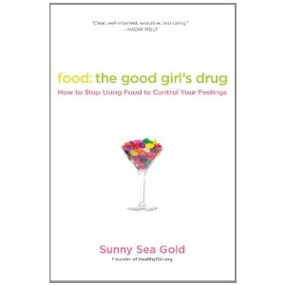
中文书名：《食物：好女孩的毒品》
英文书名：Food: The Good Girl's Drug:
How to Stop Using Food to Control Your Feelings
作 者：Sunny Sea Gold
出 版 社：Berkley
代理公司：Defiore/ANA
出版日期：2011年
页 数：256页
类 型：保健

内容简介：

这部指南能够结束因强迫情绪产生的过量饮食，帮助你与食物建立健康的关系。
莎妮•西恩•戈尔德自十几岁时便开始与自己的暴食症抗争。然而很多同类的书一般针对年龄较大的女性，她们有较为坎坷的经历。莎妮拜访了顶级的精神病学家、营养学家和健康专家，为新一代提供了实际的建议以应对衰老。本书文字幽默，心怀同情，分享了很多女性的亲身经历——无论她们与强迫性的过量饮食奋斗终生，还是仅限于跟自己承认：没错，这确实是个坏习惯。

作者简介：

莎妮·西恩·戈尔德（Sunny Sea Gold）是Redbook的副编辑，此前她在Glamour和Seventeen担任健康编辑。她的作品发表在Real Simple、Best Life、Psychology Today和很多其他刊物上。

谢谢您的阅读!
请将回馈信息发至：黄家坤
安德鲁﹒纳伯格联合国际有限公司北京代表处
北京市海淀区中关村大街甲59号中国人民大学文化大厦1705室, 邮编：100872
电话：010-82504106， 传真：010-82504200
Email: JHuang@nurnberg.com.cn
Http://www.nurnberg.com.cn
微博：http://weibo.com/nurnberg
豆瓣小站：http://site.douban.com/110577/

